Iniciamos sesión en <https://portal.office.com/adminportal/home#/homepage> con el usuario creado en apartados anteriores y seleccionamos Facturación

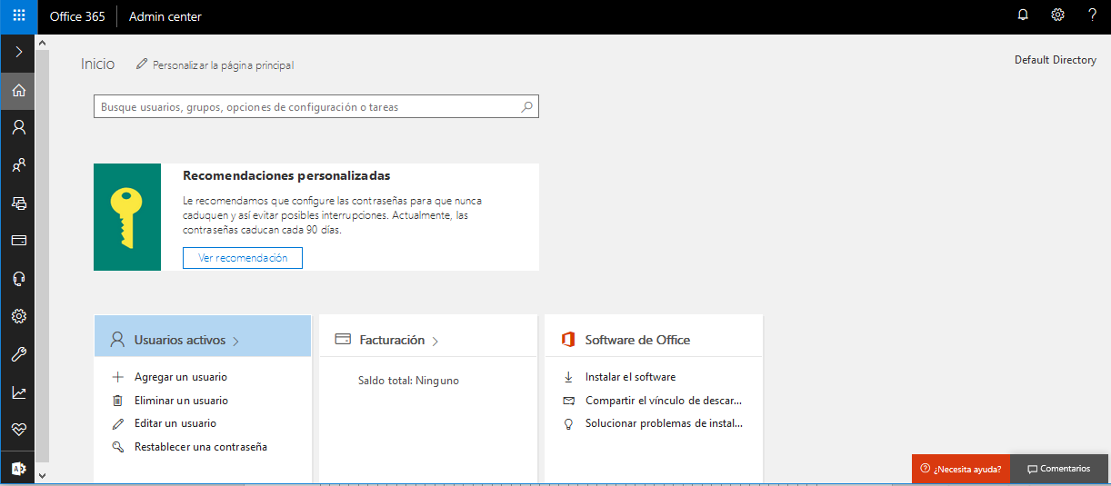

Clic en Comprar Servicios, buscamos Office365 Enterprise E5 y damos clic en Iniciar Prueba Gratuita

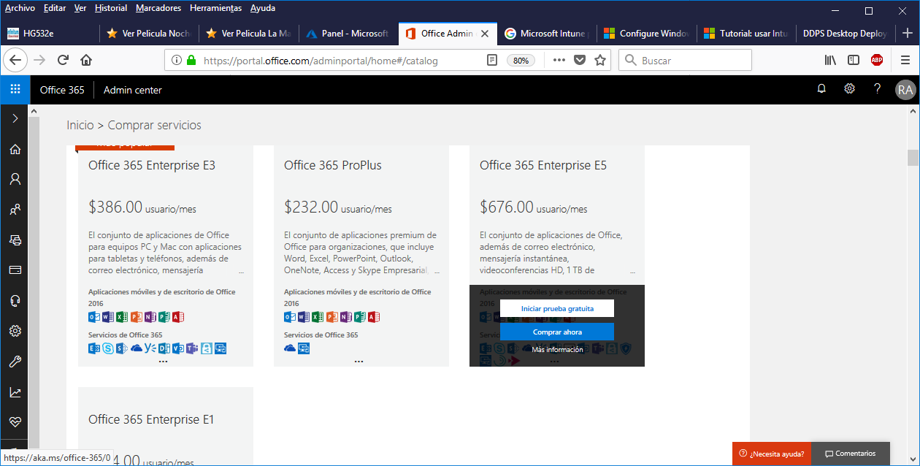

Posteriormente llenamos los datos necesarios de una tarjeta de crédito valida, esto es únicamente para verificar la identidad del usuario.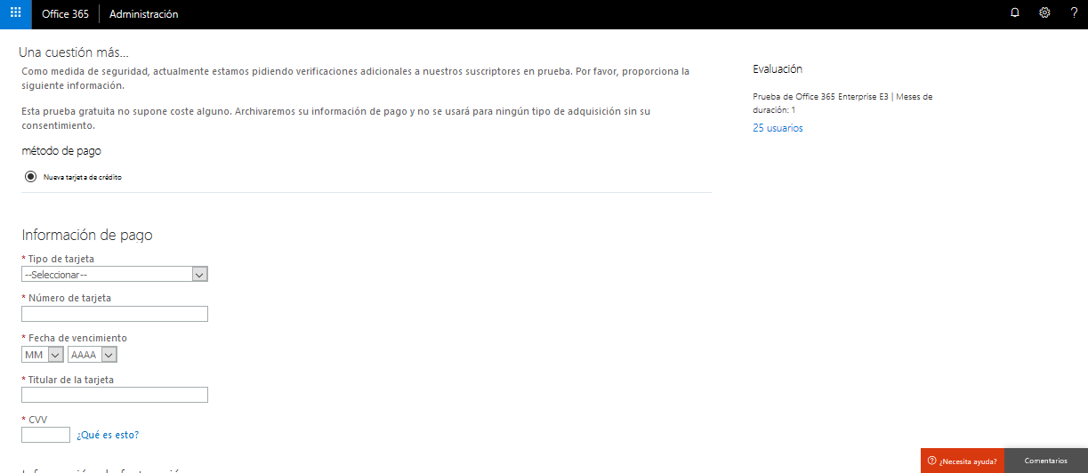

Una vez finalizado el paso anterior, nos dirigimos a Home del portal de administración, y seleccionamos usuarios y posteriormente usuarios activos

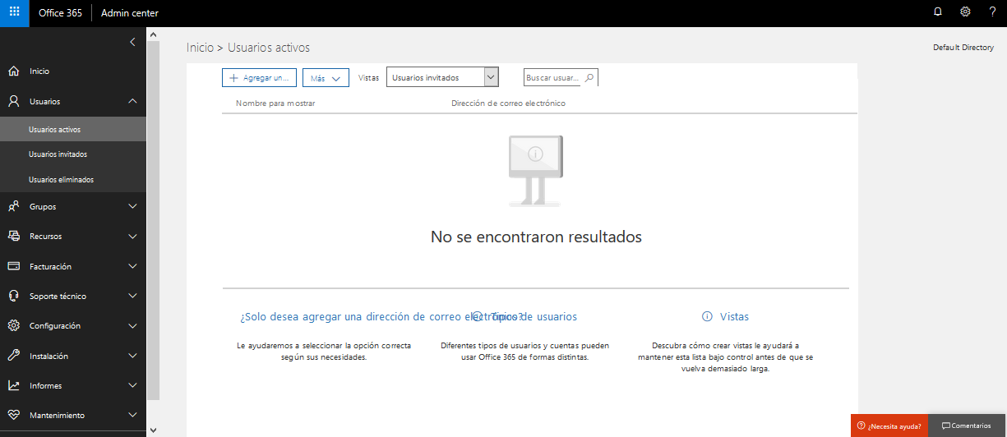

Seleccionamos el o los usuarios que hemos creado y asignamos la licencia que acabamos de adquirir y damos clic en guardar

